Pressemitteilung Kiel, 25.02.2021

Mit der Luca-App gut vorbereitet zum Neustart
Einfacher Check-In für einen sicheren Aufenthalt in Kiel

Trotz der harten Einbußen, die viele erleiden, blickt Kiel-Marketing zuversichtlich in die touristische Saison 2021 und hofft auf, dass die Branche gemeinschaftlich eine schnelle Erholung für Gäste und Einheimische nach Corona hinbekommen kann.

Auch wenn noch immer nicht klar ist wie es konkret weitergeht: Jetzt ist die richtige Zeit, um sich auf den Neustart an der Kieler Förde vorzubereiten. Ein wichtiger Part ist dabei Vertrauen bei Besucher*innen aufzubauen. Das Check-in System „luca“ ermöglicht eine schnelle und datenschutzkonforme Kontaktnachverfolgung, um Corona-Infektionsketten zu unterbrechen.

„In einer neuen Verordnung für den Einzelhandel, die Gastronomie und Hotellerie, ja für alle Freizeitaktivitäten, wird ggf. auch nach der Aufhebung des harten Lockdowns eine Personenermittlung zur Nachverfolgung vorgesehen sein. Sollte es dazu kommen, wollen wir vorbereitet sein“, erklärt Uwe Wanger, Geschäftsführer von Kiel-Marketing das Bestreben die Check-In App bekannt zu machen. Denn mit der Luca-App kann eine Datenerfassungspflicht erleichtert, umständliche und wenig nachhaltige Zettelwirtschaft vermieden und die Auflagen datenschutzkonform erfüllt werden. Mit einem einfachen Klick auf dem Handy übermittelt man via QR Code des Leistungsträgers seine Daten und schon ist alles erledigt.

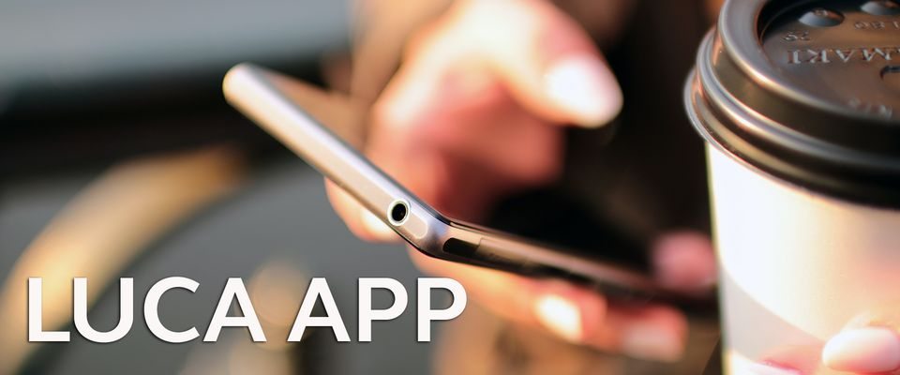
Ziel ist es, möglichst viele Kund*innen und Gäste zu überzeugen, sich offen für die Software zu zeigen, damit so viele Leistungsträger wie möglich die Akzeptanz erkennen und die Luca-Registrierung anbieten, sobald wieder geöffnet werden darf. Die Luca-App ist sowohl für die Nutzer*innen als auch für alle Anbieter*innen kostenlos, egal ob in Geschäften, Restaurants, Kultureinrichtungen, Veranstaltungsflächen, Beherbergungsbetrieben o.ä.!

Kiel-Marketing Chef Uwe Wanger betont: „Wir haben die große Chance Vorreiter zu sein, wenn das Reisen, Veranstaltungen besuchen, Essen und Shoppen gehen und Menschen treffen wieder erlaubt sind. Wir können sagen: „wir sind vorbereitet“, „kommt an die Kieler Förde – bei uns seid ihr sicher“. Man kann sich freier bewegen und im Falle des Falles ist eine schnelle Nachverfolgung leichter möglich.“

Vorreiter ist der Kreis Nordfriesland mit seinen Inseln Sylt, Föhr und Amrum. Bald werden aber alle Tourismusregionen in SH die Luca App unterstützen. In anderen Bundesländern (z.B. Thüringen, Sachsen, Usedom in Mecklenburg-Vorpommern) laufen ebenfalls Vorbereitungen für die Luca-App. Auch Wanger möchte die Chance ergreifen und appelliert: „Lassen Sie uns mit Kiel ganz vorne mitmischen. Helfen Sie mit, Erlebnisse, Emotionen und Genuss wieder stärker in den Vordergrund zu stellen. Wir Menschen wollen und sollen wieder mehr im Mittelpunkt stehen. Erzählen Sie Ihrem Lieblingsladen davon.“

Eine ausführliche Beschreibung der Nutzungsmöglichkeiten gibt es unter www.kiel-sailing-city.de/luca

Pressekontakt: Eva-Maria Zeiske, Tel.: 0431 – 679 10 26, E-mail: e.zeiske@kiel-marketing.de
Kiel-Marketing e.V., Andreas-Gayk-Str. 31, 24103 Kiel, Newsroom: http://presse.kiel-marketing.de/

